- Skalowanie w windowsie ustawić na 100%
- Pobrać zadanie ze strony miktusa (na ocene 5 wystarczy 5 rozkazów!!!!)
- Odpalić Lab.zsk na rozkaz ćwiczeniowca
- Załadować pamięć z pliku (mikroprogrmy->wczytaj->plik->wyjście), Jebać 1 linijkę
- Wpisać pamięć operacyjną
JAK DANA: liczba dziesiętna
JAK ROZKAZ ZWYKŁY: zawierają 3 bity np. 000 (przykład: TLD, 001, DA = numer)
JAK ROZKAZ ROZSZERONY: (przykład: ARA, N = numer)
- Wypełniamy rejestry według zadania – uzupełniamy odpowiednie pola na zielonym tle
- Klikamy makro
- Tworzymy plik .log przykład dobrego nazewnictwa AOK_Lab2_WCY23IY9S1_07_log.log
- W komórce RAPS wpisujemy 48
- Klikamy makro
- Postępujemy zgodnie z instrukcją programu i przeciągamy komórki
- Jak odpali nam się RRC to wpisujemy w RBP HEX z komórki pamięci operacyjnej na którą wskazuje RAP.
- Dodajemy „h” na końcu Hexa w komórce RBP
- Postępujemy zgodnie z instrukcją programu i przeciągamy komórki
- Jak nie mamy testu (TINT) wpisujemy w RAPS 49
- Klikamy makro
- Postępujemy zgodnie z instrukcją programu i przeciągamy komórki z zastrzeżeniem patrtz następny punkt
- Wpisujemy w LK wartość z DA(rozkaz zwykły)/N(rozkałd rozszerzony) Pamiętamy o 7 BITACH według kalkulatora https://www.rapidtables.com/convert/number/hex-to-decimal.html?x=FF
(zamieniamy pierwszy bit na 0)
- Otwiera nam się sumator i sprawdzamy wartości X,S,I i porównujemy je z tabelką poniżej.
ROZKAZ ROZSZERZONY TO ADRESACJA POŚREDNIA
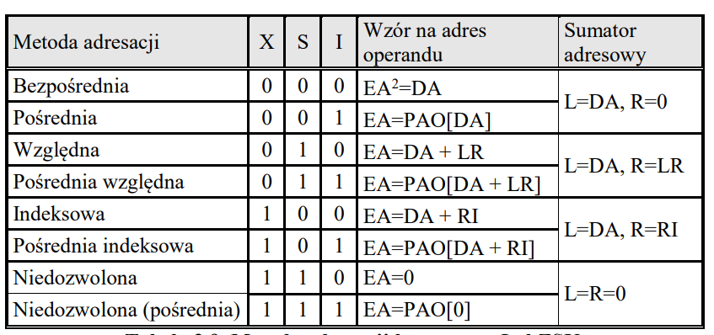
UWAGA!!!!
Jeżeli robimy rozkaz rozszerzony ignorujemy bit „I” i traktujemy je jako SUMA POŚREDNIA
- Wpisujemy zgodnie z tabelką wartości L i R
- Zapamiętujemy Suma licząc ją w głowie i zapisując na kartce i w polu SUMA
- Wpisujemy zapisaną sume do RAE
- Wpisujemy w LR kolejny rozkaz czyli adres komórki kolejnego rozkazu w pamięci operacyjnej
- Patrzymy na „I”
I=0 adresowanie bezpośrednie
I=1 adresowanie pośrednie
- Jeżeli adresowanie Pośrednie (jak jest test) to wpisujemy w RAPS to co znajduje się po prawej od TIND w komórce NA. Później patrz na zielono
Jeżeli adresowanie bezpośrednie to omijamy ten krok i przechodzimy do kroku 26.
- Jeżeli adresowanie Bezpośrednie to wpisujemy numer operacji OP
- Zatwierdzamy i przechodzimy do wpisywania kolejnego rozkazu czyli W RAPSIE edytujemy rejestr i wpisujemy 0
- Wróc do punkt 7
25.* Klikamy MAKRO
26.* Postępujemy zgodnie z instrukcją programu i przeciągamy komórki
27.* Jak odpali nam się RRC to wpisujemy w RBP HEX z komórki pamięci operacyjnej na którą wskazuje RAP
28.* Postępujemy zgodnie z instrukcją programu i przeciągamy komórki
29.* Nie ma testu wiec wpisujemy kolejny adres czyli 51 w RAPS i klikamy makro
30.* Postępujemy zgodnie z instrukcją programu i przeciągamy komórki
31.* Wpisujemy w RAPS OP albo AOP+32, klikamy makro -> pamiętamy o kliknięciu na komórkę z naszym aktualnym rozkazem w pamięci operacyjnej
32.* Przejdz do punktu 27

